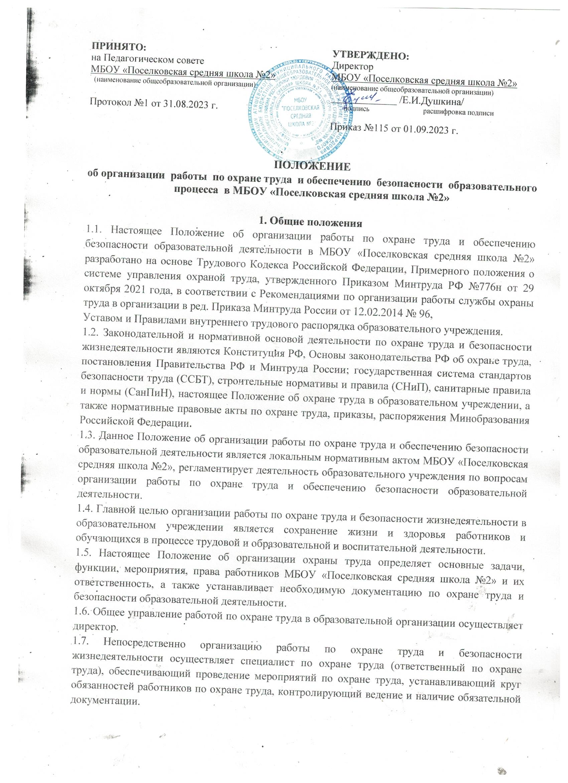
1.8. Ответственный по охране труда подчиняется непосредственно директору образовательного учреждения. Ответственный по охране труда назначается и освобождается от обязанностей приказом директора.
1.9. Ответственным по охране труда назначается лицо, имеющее свидетельство об окончании курсов обучения и повышения квалификации по охране труда. Директор организует для ответственного по охране труда систематическое повышение квалификации не реже одного раза в три года.
1.10. Изменения и дополнения в настоящее Положение об организации работы по охране труда и безопасности жизнедеятельности вносятся с учетом мнения Общего собрания работников образовательного учреждения. Срок действия данного Положения не ограничен. Положение действует до принятия нового.

2. Основные задачи работы по охране труда и безопасности жизнедеятельности
2.1. Обеспечение выполнения требований правовых локальных актов и нормативно-технических документов по созданию здоровых и безопасных условий труда и образовательной деятельности.
2.2. Организация работы по обеспечению выполнения работниками требований охраны труда.
2.3. Организация и проведение профилактической работы по предупреждению травматизма среди обучающихся и работников образовательного учреждения, профессиональных заболеваний, обусловленных производственными факторами, а также работы по улучшению условий труда.
2.4. Предотвращение несчастных случаев с обучающимися и работниками во время организации образовательной деятельности, дорожно-транспортного и бытового травматизма.
2.5. Соблюдение требований нормативных документов по пожарной безопасности, защите окружающей среды и действиям в чрезвычайных ситуациях.
2.6. Обеспечение безопасности эксплуатации зданий и сооружений, используемых в образовательной деятельности, оборудования, приборов и технических средств обучения.
2.7. Охрана и укрепление здоровья обучающихся и работников, создание оптимального сочетания режимов труда, обучения и отдыха.
2.8. Контроль соблюдения работниками законодательства и иных нормативных правовых актов по охране труда, Коллективного договора, соглашения по охране труда.
2.9. Оперативный контроль состояния охраны труда и организации образовательной деятельности в образовательном учреждении.
2.10. Планирование и организация мероприятий по охране труда, составление отчетности по установленным формам, ведение обязательной документации.
2.11. Организация пропаганды по охране труда и безопасности жизнедеятельности. Изучение и распространение передового опыта по охране труда и безопасности жизнедеятельности.
2.12. Информирование и консультирование работников образовательного учреждения по вопросам охраны труда и безопасности жизнедеятельности.
2.13. Организация проведения инструктажей, обучения, проверки знаний по охране труда и безопасности жизнедеятельности работников образовательного учреждения.
3. Основные функции работы по охране труда и безопасности жизнедеятельности
3.1. Общее собрание работников:
• рассматривает перспективные вопросы охраны труда и обеспечения жизнедеятельности работников и обучающихся, принимает программы практических мер по улучшению и оздоровлению условий организации образовательной деятельности;
• заслушивает ответственного по охране труда, председателя профсоюзного комитета о выполнении соглашений, плана работы по охране труда.
3.2. Директор образовательного учреждения:
• организует работу по созданию и обеспечению условий организации образовательной деятельности в соответствии с действующим законодательством о труде, иными локальными актами по охране труда, Уставом образовательного учреждения;
• обеспечивает безопасную эксплуатацию инженерно-технических коммуникаций, оборудования, принимает меры по приведению их в соответствие с действующими стандартами, правилами и нормами по охране труда, своевременно организует осмотры и ремонт здания;
• назначает приказом ответственных лиц за соблюдение требований охраны труда в классных помещениях, спортивном зале и т. п., а также во всех подсобных помещениях образовательного учреждения;
• утверждает должностные обязанности по обеспечению безопасности жизнедеятельности для педагогических работников и инструкции по охране труда для всех работников образовательного учреждения (по профессиям и видам работ);
• принимает меры по внедрению предложений членов коллектива, направленных на дальнейшее улучшение и оздоровление условий организации образовательной деятельности;
• выносит на обсуждение Совета педагогов, Общего собрания коллектива вопросы организации работы по охране труда;
• отчитывается на Общем собрании коллектива о состоянии охраны труда, выполнении мероприятий по оздоровлению работников и обучающихся улучшению условий образовательной деятельности, а также принимаемых мерах по устранению выявленных недостатков;
• поощряет работников за активную работу по созданию и обеспечению здоровых и безопасных условий при организации образовательной деятельности, а также привлекает к дисциплинарной ответственности лиц, виновных в нарушении законодательства о труде, правил и норм по охране труда;
• проводит профилактическую работу по предупреждению травматизма и снижению заболеваемости работников и обучающихся;
• оформляет прием новых работников на работу только при наличии положительного заключении медицинского учреждения по медосмотру, контролирует своевременное проведение диспансеризации работников и детей;
• обеспечивает выполнение директивных и нормативных документов по охране труда, предписаний органов управления образованием, государственного надзора и технической инспекции труда;
• немедленно сообщает о групповом, тяжелом несчастном случае и случае со смертельным исходом непосредственно начальнику Управления образования, родителям пострадавшего (пострадавших) или лицам, их заменяющим, принимает все возможные меры к устранению причин, вызвавших несчастный случай;
• обеспечивает необходимые условия для проведения своевременного и объективного расследования согласно действующим Положениям;
• заключает и организует совместно с профсоюзным комитетом образовательного учреждения выполнение ежегодных соглашений по охране труда;
• совместно с комиссией по охране труда подводит итоги выполнения соглашения по охране труда один раз в полугодие.
• планирует в установленном порядке периодическое обучение работников по вопросам обеспечения безопасности жизнедеятельности на краткосрочных курсах и семинарах, организуемых органами управления образованием и охраной труда;
• принимает меры совместно с медицинскими работниками по улучшению медицинского обслуживания и оздоровительной работы;
• обеспечивает обучающую и трудовую нагрузку работников и обучающихся с учетом их психофизических возможностей, организует оптимальные режимы труда и отдыха;
• запрещает проведение образовательной деятельности при наличии опасных условий для здоровья обучающихся или работников ;
• определяет финансирование мероприятий по обеспечению безопасности жизнедеятельности, производит оплату больничных листов нетрудоспособности и доплату лицам, работающим с неблагоприятными условиями труда.
3.3. Ответственный по охране труда:
• организует работу по соблюдению в образовательной деятельности норм и правил охраны труда, выявлению опасных и вредных производственных факторов;
• обеспечивает контроль за безопасностью используемых в образовательной деятельности оборудования, технических и наглядных средств обучения;
• информирует работников о состоянии условий охраны труда, принятых мерах по защите от воздействия опасных и вредных факторов на рабочих местах;
• разрешает проведение образовательной деятельности с обучающимися при наличии оборудованных для этих целей помещений, отвечающих правилам и нормам безопасности
жизнедеятельности;
• организует разработку и периодический пересмотр не реже одного раза в пять лет инструкций по охране труда (по профессиям и видам работ);
• проводит вводный инструктаж по охране труда с вновь поступающими на работу лицами, инструктаж на рабочем месте с сотрудниками, оформляет проведение инструктажа в журнале;
• выявляет обстоятельства несчастных случаев, происшедших с работниками, обучающимися;
• обеспечивает соблюдение требований охраны труда при эксплуатации основного здания и других построек образовательного учреждения, технологического, энергетического оборудования, осуществляет их периодический осмотр;
• обеспечивает безопасность при переноске тяжестей, погрузочно- разгрузочных работах на территории;
• организует соблюдение требований пожарной безопасности зданий и сооружений, следит за исправностью средств пожаротушения;
• обеспечивает текущий контроль за санитарно-гигиеническим состоянием кабинетов, спортивного зала и других помещений в соответствии с требованиями норм и правил безопасности жизнедеятельности;
• обеспечивает групповые помещения, кабинеты, бытовые, хозяйственные и другие помещения оборудованием и инвентарем, отвечающим требованиям правил и норм безопасности жизнедеятельности, стандартам безопасности труда;
• организует проведение измерений сопротивления изоляции электроустановок и электропроводки, заземляющих устройств, периодических испытаний и освидетельствований водогрейных котлов, работающих под давлением, анализ воздушной среды на содержание пыли, газов и паров вредных веществ, замер освещенности, наличии радиации, шума в помещениях в соответствии с правилами и нормами по обеспечению безопасности жизнедеятельности;
• оборудует кабинет охраны труда, оснащает его всем необходимым методическим и демонстрационным оборудованием, документацией. В установленном порядке ведет обязательную документацию по охране труда;
• обеспечивает учет, хранение противопожарного инвентаря, сушку, стирку, ремонт;
• осуществляет ежедневный контроль:
- за выполнением мероприятий раздела «Охрана труда» коллективного договора, соглашения по охране труда, мероприятий по устранению причин, вызвавших несчастный случай, и других мероприятий, направленных на создание здоровых и безопасных условий труда;
- за выполнением требований законодательных и иных нормативных правовых актов по охране труда;
- за доведением до сведения работников вводимых в действие новых законодательных и иных нормативных правовых актов по охране труда; за своевременным проведением необходимых испытаний и технических освидетельствований оборудования;
- за эффективностью работы вентиляционных систем, состоянием предохранительных приспособлений защитных устройств на рабочем оборудовании;
- за проведением проверок заземления электроустановок и изоляции электропроводки в соответствии с действующими правилами и нормами;
- за своевременным и качественным проведением обучения, проверки знаний и всех видов инструктажей по охране труда работников образовательного учреждения;
- за соблюдением установленного порядка расследования и учета несчастных случаев, организацией хранения актов формы Н-1, других материалов расследования несчастных случаев с работниками и обучающимися;
- за правильным расходованием средств, выделяемых на выполнение мероприятий по охране труда;
- за соблюдением установленного порядка предоставления льгот и компенсаций лицам, занятым на работах с вредными и опасными условиями труда;
- за выполнением заведующего образовательным учреждением предписаний органов
государственного надзора, ведомственного контроля.

3.4. Комиссия по охране труда образовательного учреждения: создается в начале календарного года; в ее состав входят на паритетной основе представители заведующего, профсоюзного комитета образовательного учреждения; члены комиссии выполняют свои обязанности на общественных началах, без освобождения от основной работы;
организует совместные действия директора и работников по обеспечению требований по охране труда, предупреждению производственного и детского травматизма, профессиональных заболеваний; проводит проверки условий охраны труда на рабочих местах, организации охраны жизни и здоровья обучающихся и работников во время образовательной деятельности;
• контролирует выполнение соглашения по охране труда, комплексного плана улучшения условий, охраны труда и санитарно-оздоровительных мероприятий;
• информирует работников образовательной организации на общем собрании коллектива о результатах проведенных проверок;
• собирает, разрабатывает и выносит на рассмотрение общим собранием коллектива предложения и рекомендации по улучшению условий труда для внесения изменений и дополнений в коллективный договор, соглашение по охране труда и пр.
3.5. Комиссия по расследованию несчастных случаев:
• создается в образовательном учреждении в начале календарного года. В ее состав входит ответственный по охране труда, представители работодателя и профсоюзного комитета учреждения. Председателем комиссии по расследованию несчастных случаев является лицо, ответственное по охране труда в образовательном учреждении;
• выявляет и опрашивает очевидцев происшествия, лиц, допустивших нарушения нормативных требований по охране труда, жизни и здоровья детей, получает необходимую информацию от директора и по возможности - объяснения от пострадавшего;
• устанавливает на основании собранных документов и материалов обстоятельства и причины несчастного случая, определяет, был ли пострадавший в момент несчастного случая связан с производственной деятельностью и объяснялось ли его пребывание на месте происшествия исполнением им трудовых обязанностей;
• квалифицирует несчастный случай как несчастный случай на производстве или как несчастный случай, не связанный с производством;
• определяет лиц, допустивших нарушения охраны труда, охраны жизни и здоровья детей, законов и иных нормативно-правовых актов;
• определяет меры по устранению причин и предупреждению несчастных случаев в образовательном учреждении.
3.6. Председатель профсоюзного комитета:
• организует общественный контроль состояния безопасности жизнедеятельности за деятельностью администрации по созданию и обеспечению здоровых условий, быта и отдыха работников и обучающихся;
• принимает участие в разработке перспективных и текущих планов работы по охране труда, инструкций по обеспечению безопасности жизнедеятельности детей и работников, подписывает их и способствует их реализации;
• контролирует выполнение коллективных договоров, соглашений по улучшению условий и охраны труда;
• осуществляет защиту социальных прав работников, учеников образовательного учреждения;
• проводит анализ травматизма и заболеваемости, участвует в разработке и реализации мероприятий по их предупреждению и снижению;
• представляет интересы членов профсоюза в совместной с администрацией комиссии по охране труда, включая и участие в расследовании несчастных случаев;
• участвует в проведении совместно с уполномоченными лицами по охране труда профсоюзов или трудового коллектива проверок, обследований технического состояния здания, сооружений, оборудования на соответствие требованиям, правилам и нормам охраны труда, эффективности работы вентиляционных систем, санитарно-технических устройств, средств коллективной и индивидуальной защиты и прочее.
4 Контроль и ответственность
4.1. Контроль деятельности сотрудников, осуществляющих работу по охране труда и безопасности жизнедеятельности в образовательном учреждении, обеспечивают директор, служба охраны труда государственного надзора и контроля за соблюдением требований охраны труда.
4.2. Ответственность за организацию работы по охране труда и безопасности жизнедеятельности несет директор образовательного учреждения.
4.3. Ответственность за проведение мероприятий по охране труда, установление обязанностей работников по охране труда, своевременный контроль ведения и наличия обязательной документации несет ответственный по охране труда (специалист по охране труда).
4.4. Работники, выполняющие функции по обеспечению охраны труда и безопасности жизнедеятельности, несут ответственность:
• за выполнение в полном объеме своих функциональных обязанностей, определенных настоящим Положением об охране труда и должностными инструкциями;
• за соблюдение установленных сроков расследования несчастных случаев;
• за объективность выводов и решений, принятых ими по результатам проведенных расследований;
• за достоверность представляемой информации;
• за соответствие принятых решений действующему законодательству Российской Федерации.

5. Заключительные положения
5.1. Настоящее Положение является локальным нормативным актом, утверждается (вводится в действие) приказом директора с учетом мнения выборного профсоюзного органа и (или) иного уполномоченного работниками представительного органа, принимается на Общем собрании работников образовательного учреждения.
5.2. Все изменения и дополнения, вносимые в настоящее Положение об организации работы по охране труда и обеспечению безопасности образовательной деятельности, оформляются в письменной форме в соответствии действующим законодательством Российской Федерации.
5.3. Положение по охране труда принимается на неопределенный срок. Изменения и дополнения к Положению принимаются в порядке, предусмотренном в п.5.1 настоящего Положения.
5.4. После принятия Положения (или изменений и дополнений отдельных пунктов и разделов) в новой редакции предыдущая редакция автоматически утрачивает силу.

